BỘ GIÁO DỤC VÀ ĐÀO TẠO
TRƯỜNG ĐẠI HỌC MỎ - ĐỊA CHẤT

BÁO CÁO HỌC THUẬT
KỲ I, NĂM HỌC 2023-2024

ỨNG DỤNG GIS VÀ MÔ HÌNH AHP TRONG
PHÂN VÙNG NGUY CƠ LŨ

Người báo cáo: TS Phạm Thị Làn
Đơn vị: Bộ môn Trắc địa mỏ
Khoa: Trắc địa – Bản đồ và Quản lý đất đai

HÀ NỘI - 2023
BỘ GIÁO DỤC VÀ ĐÀO TẠO
TRƯỜNG ĐẠI HỌC MỎ - ĐỊA CHẤT

BÁO CÁO HỌC THUẬT
KỲ II, NĂM HỌC 2022-2023

ỨNG DỤNG GIS VÀ MÔ HÌNH AHP TRONG
PHÂN VÙNG NGUY CƠ LŨ

Phòng KHQT Bộ môn Người báo cáo

TS Phạm Thị Làn

HÀ NỘI – 2023

MỤC LỤC

MỤC LỤC i
DANH MỤC CÁC HÌNH ii
DANH MỤC CÁC BẢNG iii
MỞ ĐẦU 1
I. Nguyên nhân hình thành lũ 3
II. Tổng quan về GIS. 4
Một GIS phải đảm bảo 6 chức năng cơ bản sau: 4
III. Giới thiệu phương pháp AHP Analytic Hierarchy Process (AHP) 5
IV. Đặc điểm tự nhiên khu vực nghiên cứu 14
IV.1. Vị trí địa lý khu vực nghiên cứu 14
IV.2. Đặc điểm địa hình 14
V. Dữ liệu sử dụng 15
VI. Phân tích các yếu tố ảnh hưởng đến khả năng xảy ra lũ khu vực xã Tam Quang, Núi Thành, Quảng Nam 15
VII. Xây dựng bảng phân cấp và xây dựng bản đồ phân cấp các yếu tố ảnh hưởng đến khả năng xảy ra lũ khu vực xã Tam Quang, Núi Thành, Quảng Nam 17
VII.1. Xây dựng bảng phân cấp lớp phủ 17
VII.2. Xây dựng bảng phân cấp độc dốc 21
VII.3. Xây dựng bảng phân cấp độ cao ảnh hưởng tới lũ 23
VII.4. Phân cấp ảnh hưởng của đất (độ thoát nước và độ bão hòa) đến rủi ro lũ lụt 25
VII.5. Phân cấp mật độ hệ thống thoát nước tự nhiên ảnh hưởng đến rủi ro lũ lụt 29
VIII. Tính trọng số các yếu tố ảnh hưởng đến khả năng xảy ra lũ khu vực xã Tam Quang, Núi Thành, Quảng Nam 31
IX. Thành lập bản đồ khả năng xảy ra lũ khu vực xã Tam Quang, Núi Thành, Quảng Nam 33
KẾT LUẬN VÀ KIẾN NGHỊ 38
TÀI LIỆU THAM KHẢO 39

DANH MỤC CÁC HÌNH
Hình 1. Hình dạng lưu vực liên quan đến sự tập trung và đường quá trình lũ 3
Hình 2. Quy trình AHP 5
Hình 3. Mô hình thứ bậc đa tầng (C. 2010) 6
Hình 4. Vị trí vùng khảo sát 13
Hình 5. mô hình phân cấp các yếu tố tác động đến khả năng xảy ra lũ 15
Hình 6. bản đồ lớp phủ ảnh hưởng đến nguy cơ lũ 19
Hình 7. Bản đồ độ dốc ảnh hưởng đến nguy cơ lũ 21
Hình 8. Bản đồ phân cấp độ cao ảnh hưởng đến nguy cơ lũ 23
Hình 9. Bản đồ phân cấp độ thoát nước của đất ảnh hưởng đến rủi ro lũ lụt 25
Hình 10. Bản đồ phân cấp độ bão hòa của đất ảnh hưởng đến rủi ro lũ lụt 27
Hình 11. Bản đồ phân cấp mật độ thát nước ảnh hưởng đến rủi ro lũ 29
Hình 12. Bản đồ khả năng xảy ra lũ ở xã Tam Quang (chưa phân cấp) 33
Hình 13. Bản đồ khả năng xảy ra lũ lụt ở xã Tam Quang 35

DANH MỤC CÁC BẢNG
Bảng 1. Các nhân tố ma trận ý kiến chuyên gia 7
Bảng 2. Ma trận so sánh của các nhân tố 8
Bảng 3. Các thành phần của ma trận chuẩn hóa 9
Bảng 4. Thành phần của ma trận trọng số 10
Bảng 5. Chỉ số ngẫu nhiên RI 11
Bảng 6. Bảng dữ liệu 14
Bảng 7. Bảng phân cấp mức độ ảnh hưởng lớp phủ đối với nguy cơ lũ 18
Bảng 8. Phân cấp độ dốc ảnh hưởng đến nguy cơ lũ 20
Bảng 9. Phân cấp độ cao ảnh hưởng tới lũ 22
Bảng 10. Bảng phân cấp tóc độ thoát nước của đất ảnh hưởng đến lũ lụt 24
Bảng 11. Bảng phân cấp ảnh hưởng độ bão hòa của đất đễn rủi ro lũ lụt 26
Bảng 12. Bảng phân cấp mật độ thoát nước tự nhiên ảnh hưởng đến rủi ro lũ lụt 28
Bảng 13. So sánh cặp các yếu tố tác động 30
Bảng 14Ma trận so sánh cặp 31
Bảng 15. Phân cấp khả năng xảy ra lũ lụt 34

MỞ ĐẦU
1. Tính cấp thiết của đề tài
Những năm gần đây biến đổi khí hậu (BĐKH) mà biểu hiện chính là sự nóng lên toàn cầu và mực nước biển dâng, thiên tai và các hiện tượng khí hậu cực đoan khác đang gia tăng đang là mối lo ngại của các quốc gia trên thế giới. ở Việt Nam, trong khoảng 50 năm qua, nhiệt độ trung bình năm đã tăng khoảng 0,5 đến 0,7ºC, mực nước biển đã dâng khoảng 20 cm. Hiện tượng El-Nino, La-Nina ngày càng tác động mạnh mẽ đến Việt Nam. Biến đổi khí hậu thực sự đã làm cho thiên tai, đặc biệt là bão, lũ, hạn hán ngày càng nghiêm trọng.
Trước những thiệt hại to lớn do ngập lụt, lũ quét gây ra, việc nghiên cứu khoanh vùng có nguy cơ lũ lụt trở nên rất cần thiết. Các giải pháp giảm thiểu thiệt hại và cung cấp cho các ban ngành, cho dân cư địa phương các thông tin về nguy cơ ngập lụt để chủ động phòng tránh và tạo một môi trường sống an toàn hơn cho cộng đồng dân cư tỉnh Quảng Nam.
Hệ thống thông tin địa GIS là một hệ thống được sử dụng để thu thập, ưu trữ, cập nhật, phân tích và truy xuất thông tin địa hỗ trợ ra quyết định cho công tác quy hoạch, quản lý, dự báo cho các ngành nghề hác nhau. Trong những vực thiên tai nói chung và lũ lụt nói riêng, GIS đang dần dần được ứng dụng và đã có nhiều kết quả nghiên cứu thành công so với những phương pháp truyền thống trước kia. Lũ lụt là một trong những thiên tai nguy hiểm nhất Việt Nam. Lũ lụt đã gây ra những thiệt hại nghiêm trọng về người và của, tác động xấu đến phát triển kinh tế - xã hội ở nước ta. Những trận mưa lớn trên ưu vực sông thường tạo nên những trận lũ lớn. Nước thượng nguồn dồn về có thể tràn bờ (hoặc làm vỡ đê gây nên ngập lụt các vùng trũng ven sông và đồng bằng rộng lớn ở hạ ưu. Đòi hỏi phải có các giải pháp thích hợp, phòng chống cứu hộ nhân dân vùng bị lũ lụt, và đặc biệt công tác dự báo nguy cơ xảy ra để giảm thiểu những thiệt hại lớn nhất có thể xảy ra.
2. Mục tiêu của đề tài
Đề tài đặt ra các mục tiêu sau :
Xây dựng được bản đồ phân vùng nguy cơ lũ lụt xã Tam Quang, huyện Núi Thành, tỉnh Quảng Nam bằng công nghệ GIS và mô hình AHP
4. Giới hạn đề tài
Đề tài giới hạn nghiên cứu nguy cơ lũ lụt ở xã Tam Quang, huyện Núi Thành, tỉnh Quảng Nam
5. Phương pháp nghiên cứu của đề tài
Đề tài sử dụng các phương pháp sau
- Phương pháp tổng hợp tài liệu
- Phương pháp khảo sát thực địa: bay chụp ảnh UAV, khảo sát các điều kiện thổ nhưỡng, hệ thống thoát nước, lớp phủ bề mặt
- Phương pháp GIS: Phân tích không gian để thành lập các bản đồ thành phần và sử dụng mô hình AHP nhằm tính toán các trọng số của các yếu tố tác động đễn lũ lụt. Cuối cũng phương pháp phân tích không gian được sử dụng để kết hợp các yếu tố thành phần thành lập bản đồ nguy cơ lũ lụt.

I. Nguyên nhân hình thành lũ
Mưa lớn và kéo dài (do bão lớn) là nguyên nhân chính gây ra lũ lụt, ngoài ra ở vùng đồng bằng của sông tiếp giáp với biển, triều cường là một nhân tố làm lũ lụt trầm trọng hơn. Ngoài ra, còn một số yếu tố khác ảnh hưởng đến khả năng xuất hiện lũ lớn và bất thường:
- Lưu vực càng rộng thì nước lũ lên chậm nhưng cũng sẽ rút chậm, ngược lại lưu vực hẹp và dài sẽ làm nước lên nhanh – một số trường hợp sẽ hình thành lũ quét, lũ ống…
- Rừng bị tàn phá cũng là một trong các nguyên nhân gây nên lũ lụt và xói mòn đất.
- Hiện tượng El Nino (do sự nóng lên của vùng biển xích đạo vùng Nam Mỹ Thái Bình Dương) và LA Nina (do sự lạnh lên của vùng biển xích đạo Đông Thái Bình Dương) đã gây ra hiện tượng lũ lụt và hạn hán trên nhiều vùng khác nhau.
- Nếu một hệ thống sông có nhiều con sông hợp thành thì khả năng tổ hợp thời điểm xuất hiện lũ đồng thời sẽ làm gia tăng mức độ nghiêm trọng của lũ
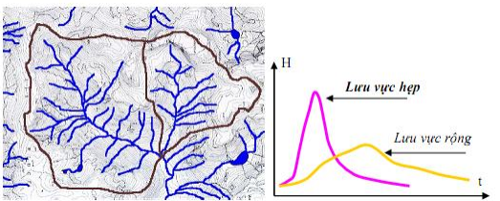

Hình 1. Hình dạng lưu vực liên quan đến sự tập trung và đường quá trình lũ

II. Tổng quan về GIS.

Một GIS phải đảm bảo 6 chức năng cơ bản sau:
- Capture: thu thập dữ liệu. Dữ liệu có thể lấy từ rất nhiều nguồn, có thể lấy bản đồ giấy, ảnh chụp, bản đồ số…
- Store: Lưu trữ. Dữ liệu có thể được lưu trữ ở dạng vector hoặc raster…
- Query: truy vấn (tìm kiếm). Người dùng có thể truy vấn thông tin đồ hoạ hiển thị trên bản đồ.
- Analyze: phân tích. Đây là chức năng hộ trợ việc ra quyết định của người dùng. Xác định những tình huống có thể xảy ra khi bản đồ có sự thay đổi.
- Display: hiển thị. Hiển thị bản đồ.
- Output: xuất dữ liệu. Hỗ trợ việc kết xuất dữ liệu bản đồ dưới nhiều định dạng: giấy in, Web, ảnh, file…

III. Giới thiệu phương pháp AHP Analytic Hierarchy Process (AHP)
Phương pháp phân tích thứ bậc được nhà khoa học Mỹ Saaty trường Đại học Pittsburgh (Mỹ) đề xuất vào những năm 1980 (T.L 1980, T.L 1987) và đã được nghiên cứu mở rộng, bổ sung cho đến nay. Đây là một công cụ hiệu quả giúp đưa ra các quyết định phức tạp nhờ có khả năng hỗ trợ người ra quyết định thiết lập các ưu tiên và đưa ra kết luận tối ưu (T.L 2008). Phương pháp AHP đã được áp dụng rộng rãi cho nhiều lĩnh vực như khoa học tự nhiên, kinh tế, xã hội, y tế…Ra đời sớm nhưng AHP thực sự được ứng dụng mạnh mẽ từ khi kỹ thuật máy tính phát triển (Hằng 2015). AHP là phương pháp toán học hỗ trợ phân tích các vấn đề ra quyết định phức tạp với nhiều tiêu chí dựa trên việc khử dần các giá trị thông qua sự so sánh từng cặp tham số theo tất cả các tiêu chí (Ishizaka A. and A. 2011). Phương pháp này cho phép người ra quyết định tập hợp kiến thức của các chuyên gia về vấn đề của họ, kết hợp được các dữ liệu khách quan và chủ quan trong một khuôn khổ thứ bậc logic (T.L 2012). AHP kết hợp được cả hai mặt tư duy của con người: định tính và định lượng. Định tính thể hiện qua sự sắp xếp thứ bậc, định lượng thể hiện qua sự mô tả các đánh giá và sự ưa thích dưới dạng các con số (Ishizaka A. and A. 2011).
Phương pháp AHP được tóm tắt theo các bước thể hiện trên hình sau:
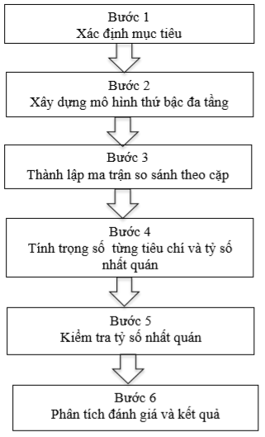

Hình 2. Quy trình AHP
Bước 1. Xác định mục tiêu: xác định các phương án có thể có và xác định các tiêu chí quan trọng trong việc quyết định.
Bước 2. Xây dựng mô hình thứ bậc đa tầng: tất cả các phương pháp mô tả một quyết định, được phân tích bằng cách sử dụng lý luận logic AHP phân tích vấn đề ra thành cấu trúc cây phân cấp. Trong phần này, một mô hình phân cấp để lựa chọn phương thức bằng cách sử dụng AHP được giới thiệu. Một quy trình quyết định phân cấp bốn cấp, như thể hiện trong hình 2, được mô tả dưới đây:
Để phân tích cần phải xác định những khía cạnh của vấn đề từ tổng quát đến chi tiết, thể hiện chúng theo mô hình thứ bậc đa tầng. Các tầng chính bao gồm: mục tiêu cuối cùng, các tiêu chí chính, tiêu chí thành phần và các phương án lựa chọn. Tuy nhiên, việc chọn số lượng các tiêu chí phụ thuộc vào khả năng xử lý thông tin của con người. Theo nghiên cứu, tại một thời điểm chỉ có thể so sánh 7± 2 yếu tố (C. 2010). Tức là việc khái quát mô hình thứ bậc cần giới hạn số lượng tham số trên mỗi tầng không nên quá lớn hoặc quá nhỏ. Theo Saaty, số yếu tố trên mỗi tầng chỉ nên chọn trong khoảng 5 đến 9 là phù hợp (T.L 2001). Sau khi đánh giá các tiêu chí nghiên cứu, tiến hành so sánh các tiêu chuẩn, chọn lựa và loại bỏ các chỉ tiêu ít bị ảnh hưởng đến vấn đề nghiên cứu sao cho phù hợp nhất với yêu cầu đặt ra. Hình trên mô tả mô hình cấu trúc đa tầng của AHP.
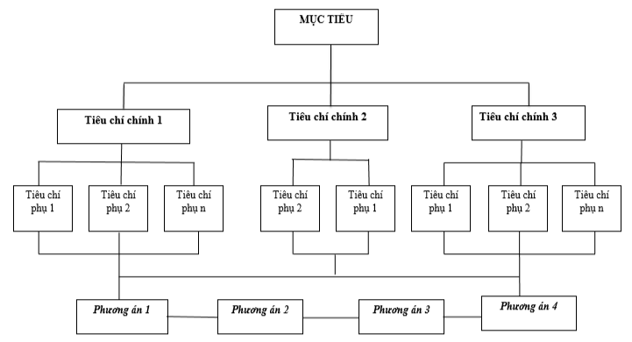

Hình 3. Mô hình thứ bậc đa tầng (C. 2010)
Bước 3. Thành lập ma trận so sánh theo cặp
Một trong những thế mạnh chính của AHP là việc sử dụng các so sánh cặp để lấy được các ưu tiên tỷ lệ chính xác. So sánh theo cặp là cơ bản cho phương pháp AHP. Do đó, một ma trận so sánh cặp (kích thước n × n) được xây dựng cho các cấp thấp hơn với một ma trận ở cấp độ ngay phía trên. Các so sánh cặp tạo ra một ma trận xếp hạng tương đối cho từng cấp của hệ thống phân cấp. Số lượng ma trận phụ thuộc vào số lượng phần tử ở mỗi cấp. Thứ tự của ma trận ở mỗi cấp phụ thuộc vào số lượng phần tử ở cấp thấp hơn mà nó liên kết đến.
Giả sử muốn so sánh một tập gồm n tiêu chí ký hiệu là A1, A2,… , An, tiến hành so sánh về mức độ quan trọng của tất cả các yếu tố theo cặp, nếu có n tiêu chí thì số lần so sánh sẽ là n(n-1)/2 (C. 2010). Sau đó, sắp xếp kết quả vào trong một ma trận vuông A có kích thước n x n trong đó phần tử aij thể hiện mức độ quan trọng của chỉ tiêu ở hàng i so với chỉ tiêu ở cột j. Để so sánh các tiêu chí nên đặt các câu hỏi như: tiêu chí tác động đến đối tượng thứ nhất có lợi hơn, thoả mãn hơn, đóng góp nhiều hơn, vượt hơn, ảnh hưởng nhiều hơn… so với tiêu chí thứ 2, 3, 4.. bao nhiêu lần?(T.L 2008). Ngoài ra, việc so sánh các tiêu chí cần tham khảo ý kiến chuyên gia, các đề tài, bài báo về lĩnh vực quan tâm đồng thời kết hợp với ý kiến chủ quan của cá nhân. Ma trận này được sử dụng thể hiện mối quan hệ của các nhân tố với nhau. Các nhân tố của ma trận ý kiến chuyên gia (ma trận so sánh) được đưa vào sau. Với mục đích đánh giá yếu tố trên các tầng thứ bậc của AHP, ma trận được lập theo nguyên tắc mỗi phần tử đại diện cho một cặp so sánh, các phần tử phía trên và phía dưới đường chéo có giá trị nghịch đảo nhau (bước này để xác định yếu tố này so với yếu tố kia gấp bao nhiêu lần).

Bảng 1. Các nhân tố ma trận ý kiến chuyên gia
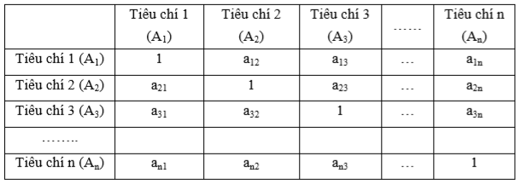
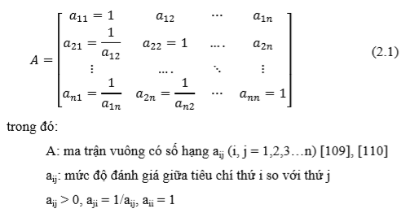
Bước 4: Tính trọng số từng tiêu chí và tỷ số nhất quán
Để tính toán trọng số các tiêu chí, thường sử dụng 2 phương pháp: phương pháp vector riêng và phương pháp chuẩn hoá ma trận.
Phương pháp vector riêng: trong phương pháp này cần phải tìm một giá trị riêng λ của ma trận A và từ đó tìm vector riêng x ứng với giá trị riêng đó thoả mãn phương trình Ax = λx (x khác 0). Quy trình tính vector riêng như sau:
- Bình phương ma trận so sánh cặp,
- Tính tổng từng hàng trong ma trận bình phương,
- Chia tổng từng hàng cho tổng của tất cả các hàng được bộ trọng số tương ứng cho các tiêu chí,
- Lặp lại hai bước trên đến khi bộ trọng số trong hai lần tính toán liên tiếp nhỏ hơn giá trị cho trước (sai số cho phép là 0,00001) thì quá trình tính toán kết thúc.
Trong mỗi lần lặp, các trọng số luôn được chuẩn hóa để tổng các thành phần bằng 1. Cuối cùng, giá trị đặc trưng tối đa (kmax) của ma trận A được xác định (T.L 2001)..

Bảng 2. Ma trận so sánh của các nhân tố
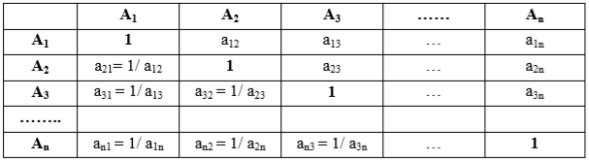
Phương pháp chuẩn hoá ma trận Việc chuẩn hoá ma trận so sánh cặp thực hiện theo các bước cụ thể như sau:
- Tính tổng giá trị từng cột của ma trận so sánh cặp;
- Xác định trọng số bằng cách tính tỷ lệ của các thành phần theo hàng và cột (T.L 1980):
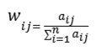
Giá trị này cho phép so sánh tỷ lệ thành phần của các phương án xem các tiêu chí chiếm tỷ lệ bao nhiêu phần trăm trong tổng các thành phần. Hay nói cách khác, cung cấp sự so sánh có ý nghĩa giữa các yếu tố trong sơ đồ thứ bậc. Kết quả thành phần ma trận chuẩn hoá thể hiện trong bảng sau:

Bảng 3. Các thành phần của ma trận chuẩn hóa
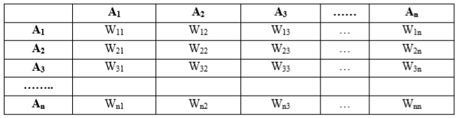

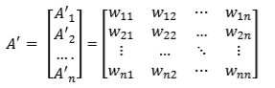
Chuẩn hoá các giá trị để có được trọng số tương ứng cho các tiêu chí bằng cách lấy trung bình cộng của từng hàng của ma trận chuẩn hoá. Thành phần của ma trận trọng số thể hiện trong bảng sau. Ma trận trọng số có dạng (T.L 1980)
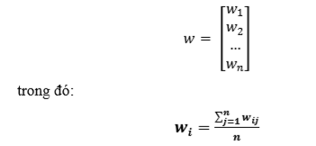

Bảng 4. Thành phần của ma trận trọng số
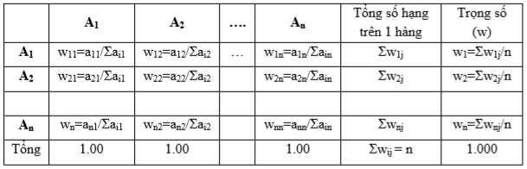
Bước 5: Kiểm tra tỷ số nhất quán
Khi nhiều so sánh cặp được thực hiện, một số mâu thuẫn thường có thể phát sinh. Thực tế, không phải lúc nào cũng xây dựng được quan hệ bắc cầu khi so sánh từng cặp. Hiện tượng này gọi là sự không nhất quán. Tuy nhiên, mức độ không nhất quán không nên quá nhiều vì khi đó nó thể hiện độ chính xác của việc đánh giá thấp. Để đánh giá tính hợp lý của các giá trị mức độ quan trọng của các chỉ tiêu, theo Saaty, T.L. sử dụng tỷ số nhất quán (CR) của dữ liệu. Tỷ số này so sánh mức độ nhất quán với tính khách quan (ngẫu nhiên) của dữ liệu {C., 2010 #29}.
- Xác định vector tổng trọng số bằng cách nhân ma trận so sánh cặp ban đầu với ma trận trọng số của các tiêu chí.
- Xác định vector nhất quán bằng cách chia từng thành phần trong vector tổng trọng số cho từng thành phần trọng số của các tiêu chí tương ứng đã được xác định trước đó trong ma trận trọng số.
- Tính giá trị riêng lớn nhất bằng cách lấy giá trị trung bình của vector nhất quán (λmax). Trong ma trận nghịch đảo giá trị riêng lớn nhất λmax luôn lớn hơn hoặc bằng số hàng hay cột (n). Nhận định càng nhất quán thì giá trị tính toán λmax càng gần n. Nếu một ma trận so sánh cặp không có bất kỳ sự không nhất quán nào thì λmax = n
- Tính chỉ số nhất quán (CI) - chỉ số đo lường mức độ chệch hướng nhất quán theo công thức (T.L 1980):
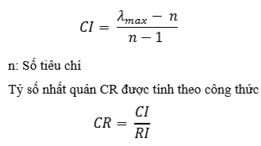
RI: Chỉ số ngẫu nhiên hay giá trị trung bình của CI khi nhận định so sánh ngẫu nhiên, phụ thuộc vào số tiêu chí được so sánh. Đối với mỗi một ma trận so sánh cấp n, đã thử nghiệm tạo ra các ma trận ngẫu nhiên và tính ra chỉ số RI (chỉ số ngẫu nhiên) phụ thuộc vào bậc của ma trận (n) (T.L 2008). Bảng sau là giá trị RI tương ứng với các cấp ma trận. Nếu giá trị CR nhỏ hơn hoặc bằng 0,1 nghĩa là sai số trong khoảng 10% khi đó các đánh giá là nhất quán, chính xác. Ngược lại, nếu CR lớn hơn 0,1 thì sự nhận định là ngẫu nhiên, cần nhận định lại hoặc người ra quyết định thu giảm sự không đồng nhất bằng cách thay đổi giá trị mức độ quan trọng giữa các cặp chỉ tiêu (C. 2010).

Bảng 5. Chỉ số ngẫu nhiên RI
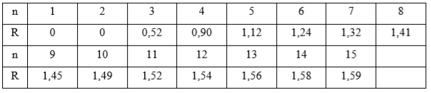
Bước 6: phân tích và đánh giá
Cuối cùng, cơ sở phân vùng nguy cơ lũ sẽ được tổng quát thành phương trình tính điểm số nguy cơ theo điểm phân cấp của từng yếu tố, các yếu tố này được chọn thuộc nhóm địa hình, kinh tế, xã hội hoặc cơ sở hạ tầng:
Y = w1*X1 + w2*X2 + …….+ wn*Xn
Y: điểm số nguy cơ
Xi: điểm phân cấp của yếu tố i
wi: trọng số của yếu tố I
Điểm phân cấp Xi của các yếu tố dựa vào việc thống kê, phân tích, đánh giá các tài liệu đã có đồng thời căn cứ vào sự phân hoá thực tế của mỗi yếu tố tạo thành nguy cơ lũ có thể thể hiện theo mức độ tăng dần đối với thang 3 cấp: thấp, trung bình, cao hoặc đối với thang 4 cấp: thấp, trung bình, cao, rất cao và đối với thang 5 cấp: rất thấp, thấp, trung bình, cao, rất cao. Các cấp này sẽ tương ứng với thang điểm từ 1 đến 9 {Lê Hoàng Tú, 2013 #79}. Đối với mỗi yếu tố thành phần đều cần phải xây dựng bản đồ phân cấp và cho điểm tương ứng với các yếu tố đó theo từng cấp. Ví dụ: phân cấp giá trị độ dốc theo mức độ nguy cơ xảy ra lũ lụt, phân cấp giá trị lượng mưa theo mức độ nguy cơ lũ… Dữ liệu sử dụng cho việc phân tích phụ thuộc vào các chỉ tiêu ảnh hưởng đến lũ, nhưng thông thường sẽ là các loại bản đồ hành chính của khu vực nghiên cứu, bản đồ điạ hình, bản đồ thổ nhưỡng, bản đồ thực phủ, bản đồ sử dụng đất, vị trí các trạm khí tượng, trạm đo mưa và số liệu quang trắc lượng mưa… Sau khi xác định được trọng số của các yếu tố ảnh hưởng và xây dựng các lớp thuộc tính cho các loại bản đồ tương ứng với các yếu tố đó (ví dụ: bản đồ phân cấp độ dốc, bản đồ phân cấp lượng mưa, bản đồ phân cấp thực phủ,…) tiến hành chồng lớp các bản đồ trên để xác định được điểm số vùng có nguy cơ xảy ra lũ lụt.
IV. Đặc điểm tự nhiên khu vực nghiên cứu
Khu vực nghiên cứu, nơi sẽ được thực hiện khảo sát địa mạo, nằm ở xã Tam Quang, và nó nằm ở huyện Núi Thành của tỉnh Quảng Nam. Khu vực địa điểm trước đây bị Quân đội chiếm đóng, trong Chiến tranh và được phát triển thành căn cứ trong thời gian đó. Khu vực nghiên cứu rộng khoảng 280,12 ha, dành cho Nhà máy xử lý khí.

IV.1. Vị trí địa lý khu vực nghiên cứu
Khu vực khảo sát thuộc xã Tam Quang, huyện Núi Thành là huyện nằm về phía nam của tỉnh Quảng Nam. Phía bắc giáp với cảng Kỳ Hà, phía Nam giáp sân bay Chu Lai, phía Tây giáp với trung tâm Huyện Núi Thành, phía Đông giáp biển Đông (Hình 11)

IV.2. Đặc điểm địa hình
Bằng đường bộ đi theo hướng đông sang tây từ các xã ven biển lên các xã vùng núi phía Tây ta có thể dễ dàng nhận ra sự thay đổi này. Nhìn tổng thể xã Tam Quang có các dạng địa hình đồi dải ven biển. Vùng này địa hình bằng và thấp, có nhiều cồn cát ổn định; một phần đồng bằng do các sông ngòi bồi đắp trên nền cát biển. Vùng này nằm về phía đông của sông Trường Giang. Đất cát chiếm diện tích lớn nhất trong thành phần thổ nhưỡng của khu vực này. Ngoài ra, vùng này còn có nhiều bãi đá trầm tích nhô lên khỏi mặt biển từ 10 đến 12 m thuộc xã như đảo hòn Ngang, Hòn Dứa, Bàn Than...
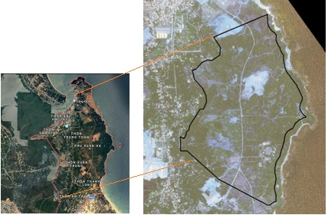
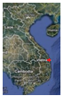

Hình 4. Vị trí vùng khảo sát

V. Dữ liệu sử dụng
Công việc này sử dụng các dữ liệu trong bảng sau:

Bảng 6. Bảng dữ liệu
STT | Tên dữ liệu | Định dạng dữ liệu (format) | Sources
1 | Mật độ thoát nước | Shape file | Client
2 | Các lưu vực | Shape file | Client
3 | Mô hình số địa hình, Độ dốc, độ cao | Tiff file | Client
4 | Độ thấm (tốc độ thấm và tốc độ bão hòa) | Shape file | Client
5 | Ảnh trực giao UAV | Text file | Client
6 | Các điểm khống chế quốc gia | Text file | Client
7 | Lớp phủ | Shape file | Client

VI. Phân tích các yếu tố ảnh hưởng đến khả năng xảy ra lũ khu vực xã Tam Quang, Núi Thành, Quảng Nam
Để tiến hành phương pháp AHP trong phân vùng nguy cơ lũ, việc lựa chọn tham số là các nguyên nhân tác động đến lũ là cần thiết. Có nhiều tác nhân sinh lũ, nhưng trong phần này tập trung phân tích một số yếu tố chính ảnh hưởng đến lũ. Hiện tượng lũ hầu hết gắn liền với mưa và sự phân hóa địa hình của các lưu vực. Các tác nhân sinh ra sinh lũ lụt bao gồm: Điều kiện cần: mưa đạt đến điều kiện tới hạn để tạo thành các dòng chảy vượt mức bình thường Điều kiện đủ: cấu trúc mặt đệm. Trong số các nhân tố tự nhiên sinh lũ thì hoạt động nhân sinh có tác động trực tiếp với quy mô khác nhau đến các nhân tố vốn có của mặt đệm. Các yếu tố cơ bản tạo thành mặt đệm bao gồm: địa hình, địa mạo, lưu vực sông suối, lớp đất đá, thảm thực vật, hệ thống các bể nước ngầm tầng nông, công trình nhân tạo (hồ chứa, đê, đập, kênh, mương…).
Tuỳ thuộc vào khu vực nghiên cứu có thể chọn được các yếu tố có ảnh hưởng trực tiếp đến nguy cơ lũ. Các nhà nghiên cứu trong nước và thế giới đã sử dụng các yếu tố ảnh hưởng mà nhiều nghiên cứu như: tiêu chí độ dốc, lượng mưa, lớp phủ, độ cao, dòng chảy, mật độ dòng chảy và khả năng trữ nước của đất (độ thấm).
Khu vực xã Tam Quang, Núi Thành, Quảng Nam có diện tích nhỏ với 340 ha, khu vực đồng nhất về lượng mưa. Do vậy, việc xác định vùng có khả năng xảy ra lũ không xét đến yếu tố lượng mưa. Lượng mưa là điều kiện cần cho toàn khu vực là giống nhau.
Tóm lại, yếu tố tại khu vực có ảnh hưởng đến khả năng xảy ra lũ bao gồm: độ cao, độ dốc, mật độ dòng chảy, lớp phủ và độ thấm
Dữ liệu khu vực nghiên cứu có các yếu tố sử dụng trong phân vùng nguy cơ lũ khu vực xã Tam Quang, Núi Thành, Quảng Nam được phân theo thứ bậc như sau:
Khả năng xảy ra lũ ở Chu Lai, Nui Thanh, Quang Nam

Thủy văn
Địa hình
Lớp phủ
Mật độ thoát nước tự nhiên
Độ dốc
Lớp phủ đất
Độ thấm
Độ bão hòa
Độ cao
Đất

Hình 5. mô hình phân cấp các yếu tố tác động đến khả năng xảy ra lũ

VII. Xây dựng bảng phân cấp và xây dựng bản đồ phân cấp các yếu tố ảnh hưởng đến khả năng xảy ra lũ khu vực xã Tam Quang, Núi Thành, Quảng Nam
Với mục đích đánh giá yếu tố trên các tầng thứ bậc của AHP, ma trận được lập theo nguyên tắc mỗi phần tử đại diện cho một cặp so sánh, các phần tử phía trên và phía dưới đường chéo có giá trị nghịch đảo nhau (bước này để xác định yếu tố này so với yếu tố kia gấp bao nhiêu lần).
Căn cứ vào mối quan hệ giữa mức độ lũ với đặc điểm của các yếu tố để cho điểm từng tiêu chí ảnh hưởng đến lũ khu vực xã Tam Quang, Núi Thành, Quảng Nam theo 5 cấp độ từ rất thấp, thấp, trung bình, cao và rất cao tương ứng với số điểm từ 1 đến 9. Khoảng chênh lệch giữa các cấp nguy cơ phụ thuộc vào cấp độ chia, giá trị lớn nhất và nhỏ nhất của nhân tố ảnh hưởng của khu vực nghiên cứu được tính theo công thức {Iswandi U., 2016 #80}:
𝑙= 𝑐− 𝑏 𝑘 (3.1)
Trong đó:
l: giá trị khoảng chênh lệch giữa hai cấp liên tiếp
c: giá trị cao nhất
b: giá trị thấp nhất
k: số lượng lớp phân cấp

VII.1. Xây dựng bảng phân cấp lớp phủ
Khả năng ảnh hưởng đến nguy cơ lũ của sử dụng đất và lớp phủ sẽ khác nhau đối với từng khu vực địa lý khác nhau. Theo Tehrany, nước mưa chảy trên khu vực đất trống sẽ mạnh hơn khi chảy trên đất nông nghiệp và đất trồng rừng, đồng thời khu vực đô thị, dân cư với bề mặt không thấm nước sẽ có dòng chảy dữ dội hơn các vùng được bao phủ bởi thảm thực vật rộng lớn và rừng cây (Tehrany M.S., Pradhan B. et al. 2013). Điều này cho thấy, nguy cơ lũ sẽ xảy ra cao hơn ở khu vực đất trống và khu dân cư so với khu vực có lớp phủ là thảm thực vật, rừng cây hoặc đất nông nghiệp. Kết luận này cũng được chứng minh tromg nghiên cứu (Tehrany M.S., Pradhan B. et al. 2013)với tần suất (frequency ratio –FR) lũ ở khu vực đất trống không có thực vật sẽ lớn nhất và khu vực rùng rậm thì giá trị FR sẽ là nhỏ nhất. Trong nhiều nghiên cứu, các tác giả đã phân cấp nguy cơ ảnh hưởng lớp phủ đến nguy cơ lũ theo thứ tự tăng hoặc giảm dần dựa trên phân tích ở trên. Với vùng Yasooj ở Iran thì Rahmati cho rằng, đất mặt nước nguy cơ xảy ra lũ cao nhất, thứ hai là đất dân cư và đường giao thông, tiếp theo là đất trống, đất nông nghiệp và cuối cùng là đất trồng rừng có nguy cơ thấp nhất (Rahmati O., Zeinivand H. et al. 2016). Ảnh hưởng của lớp phủ đến nguy cơ lũ ở khu vực Kassandra Peninsula, Hy Lạp được tác giả phân làm ba cấp theo mức độ ảnh hưởng từ thấp đến cao theo thứ tự: đất rừng, cây bụi và đất trồng cỏ, đất nông nghiệp và đất trống (Stefanos S. 2013). Theo Sekac, Jana và Pal, ảnh hưởng của lớp phủ đến nguy cơ lũ xảy ra giảm dần theo trình tự: đất mặt nước, đất trống, đất xây dựng, đất nông nghiệp, rừng thưa, rừng rậm (Sekac T. and D.K. 2015)]. Được phân cấp một cách chi tiết khả năng ảnh hưởng đến nguy cơ lũ của yếu tố sử dụng đất và lớp phủ trong nghiên cứu (I. 2015), tác giả đánh giá đất mặt nước có nguy cơ lũ cao nhất, tiếp theo là đất ẩm ướt, đất đô thị, đất khu công nghiệp, đất nông nghiệp, đất có lớp phủ thực vật thưa thớt, đất trồng cỏ và cuối cùng là đất trồng rừng. Bên cạnh các yếu tố lớp phủ, các loại rừng và chất lượng của nó cũng ảnh hưởng đến nguy cơ xảy ra lũ. Theo Ngô Đình Quế, độ che phủ rừng trên lưu vực là một chỉ số quan trọng để quản lý tài nguyên nước trên lưu vực một cách hợp lý và bền vững. Khi độ che phủ của rừng thấp thì khả năng điều tiết nước của rừng trên lưu vực kém, vì vậy về mùa mưa lưu lượng nước trên các lưu vực sông sẽ lớn và tập trung nên dễ gây ra lũ lụt (Quế 2011). Như vậy, khả năng điều tiết nước của rừng tự nhiên nhiều tầng tán, độ che phủ cao (rừng giàu và trung bình) tốt hơn các dạng rừng trồng, rừng tre nứa và rừng tự nhiên có độ che phủ thấp, tầng tán ít (rừng nghèo). Ngoài ra, do khả năng thấm nước ở dưới tán rừng thường cao hơn so với điều kiện cây bụi che phủ nên khả năng phát sinh dòng chảy mặt dưới đất rừng thấp hơn nhiều so với điều kiện cây bụi che phủ (B.X 2016). Điều này chứng tỏ khu vực có lớp phủ là rừng ít có nguy cơ xảy ra lũ hơn khu vực được che phủ bởi cây bụi. Mức độ ảnh hưởng đến nguy cơ lũ càng cao khi khả năng giữ nước, bảo vệ đất của các loại hình sử dụng đất càng thấp. Tham khảo cách phân cấp lớp phủ của các nghiên cứu từ trước, dựa vào đặc điểm của các loại lớp phủ/sử dụng đất, tiến hành phân cấp các loại hình lớp phủ khu vực xã Tam Quang, Núi Thành, Quảng Nam theo mức độ tác động của nó đến nguy cơ xảy ra lũ lụt từ rất thấp đến rất cao với điểm số tương ứng từ 1 đến 9 như bảng sau

Bảng 7. Bảng phân cấp mức độ ảnh hưởng lớp phủ đối với nguy cơ lũ
STT |  |  | Các loại lớp phủ | Điểm số |  | Mức độ nguy cơ lũ
1 |  |  | Bụi dày, Keo | 1 |  | Rất thấp
2 |  |  | Bạch đàn, Phi lao, Bụi thưa, Cỏ | 3 |  | Thấp
3 |  |  | Đất ở, Khu xây dựng, nghĩa địa, khu quốc phòng | 5 |  | Trung bình
4 |  |  | Đất trống, bê tông, đường, hố đá ong | 7 |  | Cao
5 |  |  | Đất nước ổn định, nước tạm thời, cát biển | 9 |  | Rất cao
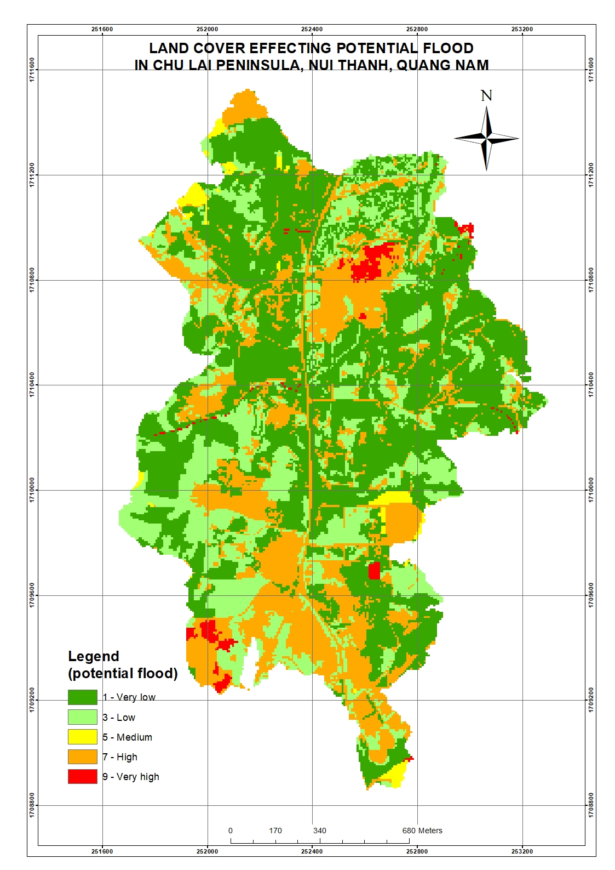

Hình 6. bản đồ lớp phủ ảnh hưởng đến nguy cơ lũ

VII.2. Xây dựng bảng phân cấp độc dốc
Để phân vùng nguy cơ lũ trên lưu vực, cần phân cấp độ dốc theo mức độ ảnh hưởng đến nguy cơ sinh lũ. Trong một số nghiên cứu phân vùng nguy cơ lũ lụt, phụ thuộc vào độ dốc lớn nhất và nhỏ nhất của khu vực.
Theo các nghiên cứu từ trước cho thấy, khu vực có độ dốc càng thấp thì nguy cơ lũ càng cao (Glenn E.M. and L.B 1998, Kazakis N. and Kougias I. 2015). Như vậy, với cách phân cấp độ dốc theo 5 cấp tương ứng với 5 loại địa hình như nghiên cứu thì khu vực có độ dốc thấp nhất được coi có nguy cơ lũ cao nhất và ngược lại, vùng có độ dốc cao nhất sẽ có nguy cơ lũ thấp nhất. Do đó, mức độ nguy cơ tăng dần từ rất thấp với vùng có độ dốc lớn nhất và tăng dần đến rất cao với vùng có độ dốc thấp nhất và điểm số tương ứng với mức độ ảnh hưởng sẽ thay đổi 1 đến 9 như bảng sau:

Bảng 8. Phân cấp độ dốc ảnh hưởng đến nguy cơ lũ
STT |  | Độ dốc |  | Điểm số | Mức độ nguy cơ lũ
1 |  | > 25º |  | 1 | Rất thấp
22 |  | 15º - 25º |  | 3 | Thấp
3 |  | 8º – 15º |  | 5 | Trung bình
4 |  | 3º – 8º |  | 7 | Cao
5 |  | < 3º |  | 9 | Rất cao

Dựa trên mô hình số độ cao, sử dụng bài toán phân tích không gian Raster tiến hành nội suy bản đồ độ dốc. Độ phân giải của DEM quyết định đến sự chính xác và chi tiết của bản đồ độ dốc. Tuy nhiên, do phần mềm ArcGIS nội suy và gán khoảng giá trị độ dốc tự động nên giá trị của các ngưỡng độ dốc chưa phù hợp với thang độ dốc chuẩn. Do đó, để phân cấp độ dốc cho phù hợp với yêu cầu, cần tiến hành phân loại lại bằng công cụ Reclassify.

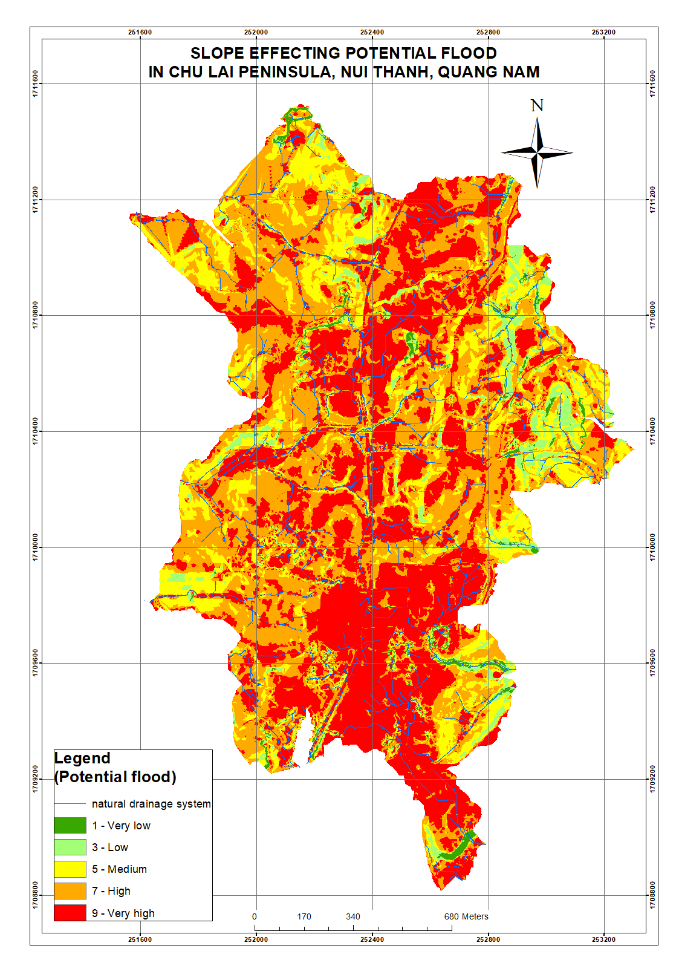

Hình 7. Bản đồ độ dốc ảnh hưởng đến nguy cơ lũ

VII.3. Xây dựng bảng phân cấp độ cao ảnh hưởng tới lũ
Yếu tố độ cao có tác động đáng kể trong mô hình môi trường. Một số nghiên cứu cũng đã chứng minh ảnh hưởng của mô hình số bề mặt trong nghiên cứu thủy hệ. Nhiều nhà nghiên cứu cho rằng mô hình thủy văn như phản đồ lũ lụt yêu cầu dữ liệu đầu vào là DTM (DTM được cung cấp bởi chủ dự án).
Mô hình số bề mặt được phân cấp như bảng sau.

Bảng 9. Phân cấp độ cao ảnh hưởng tới lũ
STT |  | Phân cấp độ cao (m) | Điểm số | Mức ảnh hưởng tới lũ
1 |  | 37 – 52.54 | 1 | Rất thấp
2 |  | 28 – 37 | 3 | Thấp
3 |  | 25 – 28 | 5 | Trung bình
4 |  | 15 – 25 | 7 | Cao
5 |  | -0.5 – 15 | 9 | Rất cao
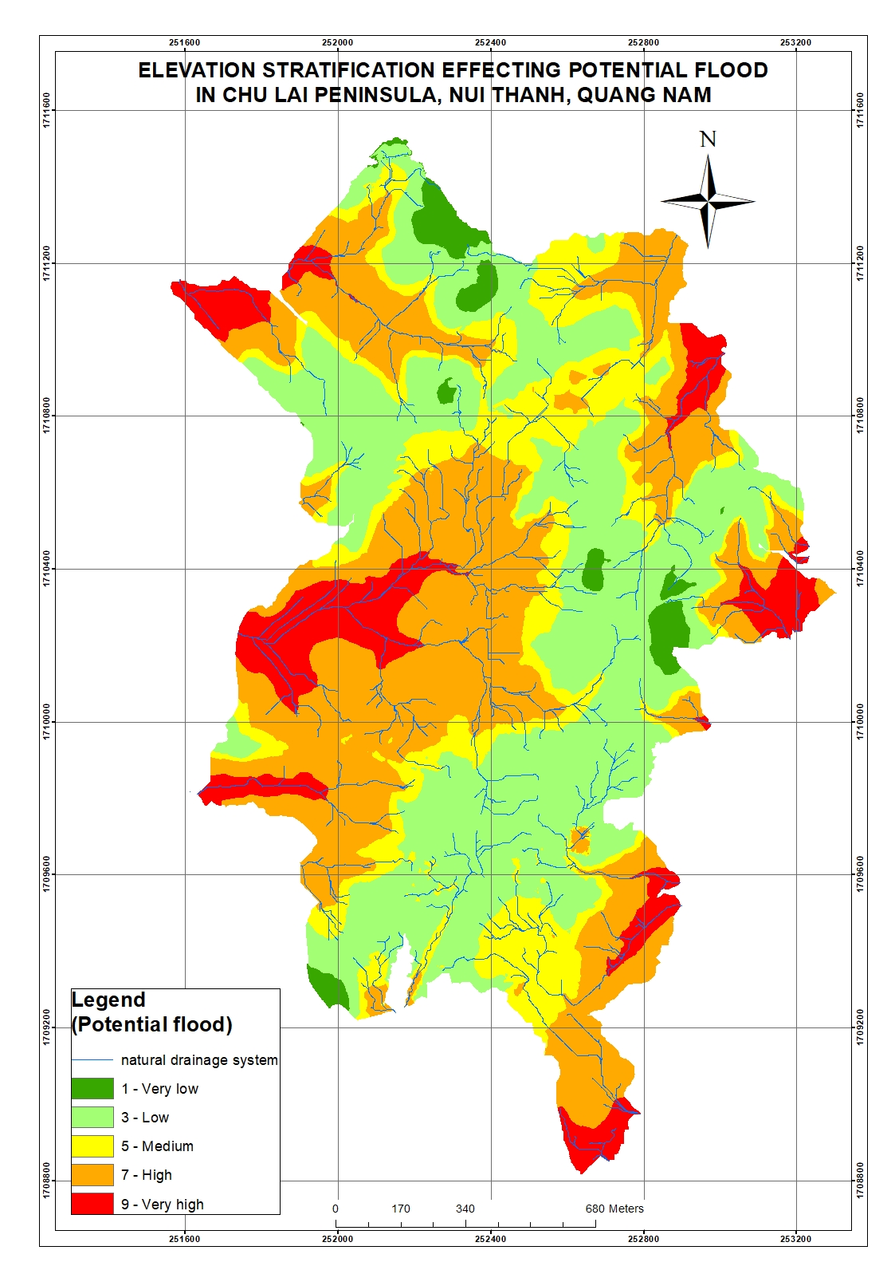

Hình 8. Bản đồ phân cấp độ cao ảnh hưởng đến nguy cơ lũ

VII.4. Phân cấp ảnh hưởng của đất (độ thoát nước và độ bão hòa) đến rủi ro lũ lụt
Dữ liệu độ thấm của đất có thể giúp cảnh báo sớm về suy thoái đất, rủi ro lũ lụt và xói lở. Trong luận văn này, tôi sử dụng 2 thông số về độ thấm của đất để phân vùng nguy cơ luc lụt, bao gồm độ thoát nước và độ bão hòa của đất. Đất có độ thấm càng cao thì khả năng thoát nước càng nhanh và ít rủi ro lũ lụt. Hơn nữa, mức độ bão hòa của đất càng cao thì khả năng xảy ra luc lụt càng thấp. Dữ liệu về độ thấm được cung cấp bởi công ty PVE với 63 điểm cho dữ liệu độ thoát nước và 26 điểm cho độ bão hòa cảu đất. Các dữ liệu này phân chi thành 4 nhóm lớp (Clay; Clay Loam; Loam and Sandy Loam) với độ thoát nước thay đổi từ 0.2 to 2.5 cm/hr (source: Report on the results of soil permeability and infiltration rate). Các bảng sau đây thể hiện phân cấp tốc độ thoát nước và độ bão hòa của đất ảnh hưởng đến rủi ro lũ lụt.

Bảng 10. Bảng phân cấp tóc độ thoát nước của đất ảnh hưởng đến lũ lụt
STT | Permeability rate (Distribution of Infiltration rates for certain particle-size classes) | Điểm | Mức ảnh hưởng tới lũ
1 | Sand | 1 | Rất thấp
2 | Loam | 3 | Thấp
3 | Sandy loam | 5 | Trung bình
4 | Clay loam | 7 | Cao
5 | Clay | 9 | Rất cao

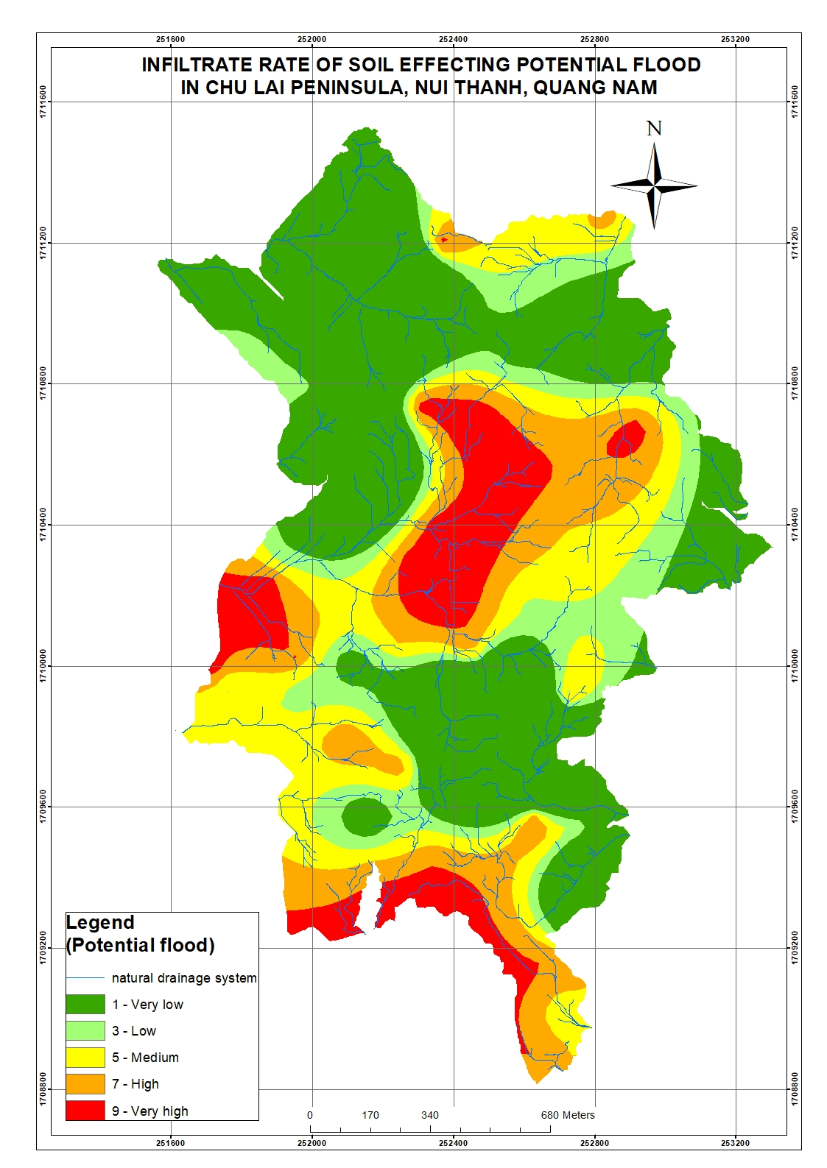

Hình 9. Bản đồ phân cấp độ thoát nước của đất ảnh hưởng đến rủi ro lũ lụt

Bảng 11. Bảng phân cấp ảnh hưởng độ bão hòa của đất đễn rủi ro lũ lụt
STT | Độ bão hòa của đất | Điểm | Mức ảnh hưởng tới lũ
1 | 75.0850464 - 93.85630798 | 1 | Rất thấp
2 | 56.3137848 - 75.08504639 | 3 | Thấp
3 | 37.5425232 - 56.31378479 | 5 | Trung bình
4 | 18.77126161 - 37.54252319 | 7 | Cao
5 | 0 - 18.7712616 | 9 | Rất cao
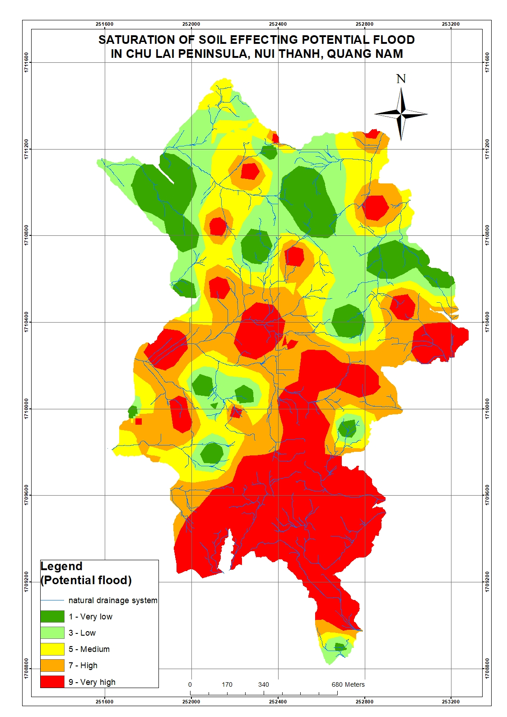

Hình 10. Bản đồ phân cấp độ bão hòa của đất ảnh hưởng đến rủi ro lũ lụt

VII.5. Phân cấp mật độ hệ thống thoát nước tự nhiên ảnh hưởng đến rủi ro lũ lụt
Mật độ hệ thống thoát nước tự nhiên liên quan đến thoát và tụ nước tiềm năng. Việc tính toán mật độ thoát nước đã được phần cấp và trình bày trong mục 7.2. Phương pháp phân cấp sử dụng là natural breaks (tương tự mục 8.3.3) để phân cấp hệ thông thoát nước ảnh hưởng đến rủi ro lũ lụt. Các cấp rủi ro lũ lụt được thể hiện trong bảng và hình dưới đây. Mật độ thoát nước được tính cho mỗi pixel với kích thước 1 m². Đếm từ mỗi pixel ra xung quanh với bán kính 56 m, chiều dài suối đổ trong khu vực là bao nhiêu (ha). Theo quy định, giá trị của mật độ thoát nước càng lớn thì lượng nước đồng thời được tập trung trong khu vực có kích thước pixel là bao nhiêu. Như vậy, lũ lụt có xu hướng xảy ra ở khu vực có mật độ thoát nước cao hơn. Trong trường hợp này, lũ lụt phát triển dưới dạng đọng nước dần dần hoặc tích tụ nước ở các vùng trũng thấp, dễ bị lũ lụt cũng như các lạch và suối.

Bảng 12. Bảng phân cấp mật độ thoát nước tự nhiên ảnh hưởng đến rủi ro lũ lụt
STT | Mật độ thoát nước (m/ha) | Điểm | Mức ảnh hưởng tới lũ
1 | 0.030622903 - 0.065325201 | 1 | Rất thấp
2 | 0.020809647 - 0.030622903 | 3 | Thấp
3 | 0.012530253 - 0.020809647 | 5 | Trung bình
4 | 0.004437611 - 0.012530253 | 7 | Cao
5 | 0 - 0.004437611 | 9 | Rất cao

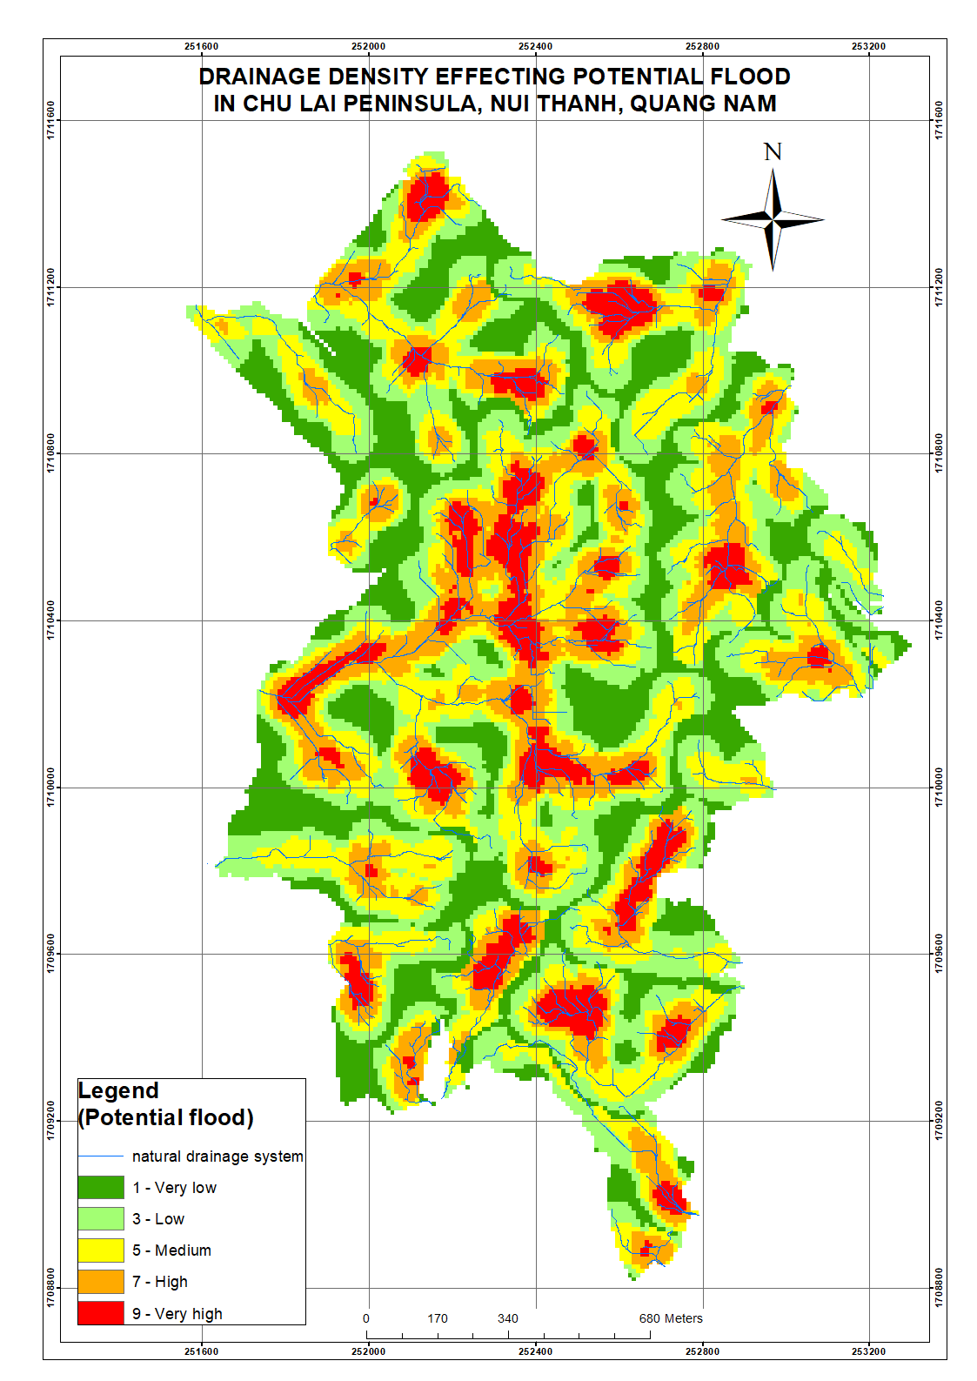

Hình 11. Bản đồ phân cấp mật độ thát nước ảnh hưởng đến rủi ro lũ

VIII. Tính trọng số các yếu tố ảnh hưởng đến khả năng xảy ra lũ khu vực xã Tam Quang, Núi Thành, Quảng Nam
Nguy cơ lũ hình thành và phát triển bởi tác động của nhiều yếu tố, phần này đề cập đến bon yếu tố được tác giả đánh giá là các nhân tố chính. Các tác nhân ảnh hưởng đến lũ có vai trò và tầm quan trọng khác nhau, vì thế đánh giá một cách định lượng tầm quan trọng của các nhân tố ảnh hưởng là vấn đề cần thiết. Có thể đánh giá thông qua việc xác định trọng số, dựa vào thống kê kết quả phân tích thành phần kiến trúc các yếu tố hoặc dựa vào kiến thức của các chuyên gia.
Trong bảng này, dấu trừ (-) thể hiện sự kém quan trọng (ảnh hưởng ít hơn) của yếu tố đứng trước so với yếu tố đứng sau trong cặp yếu tố so sánh.
Bảng sau Kết quả tổng hợp mức độ ưu tiên của các yếu tố ảnh hưởng đến lũ

Bảng 13. So sánh cặp các yếu tố tác động
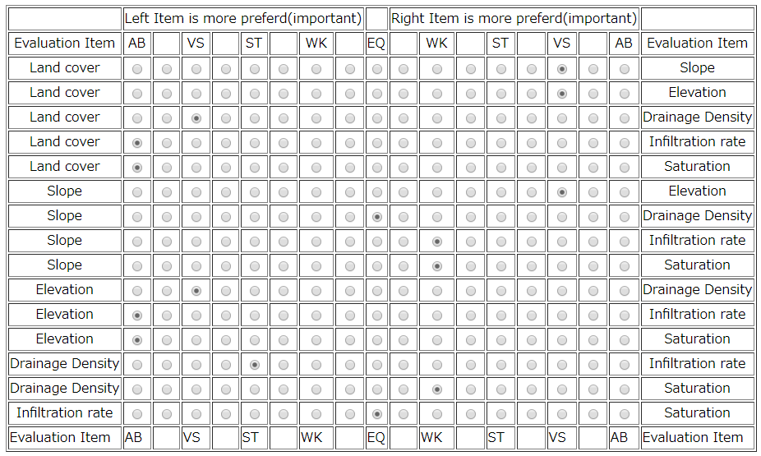
- AB: ABsolutely more important (preferred)
- VS: Very Strongly more important (preferred)
- ST: STrongly more important (preferred)
- WK: WeaKly more important (preferred)
- EQ: EQually more important (preferred)
Output: Pairwise Comparison

Bảng 14Ma trận so sánh cặp
 | Lớp phủ | Độ dốc | Độ cao | Mật độ thoát nước | Tốc độ thấm | Tốc độ bão hòa
Lớp phủ | 1 | 0.142857 | 0.142857 | 7 | 9 | 9
Độ dốc | 7 | 1 | 0.142857 | 1 | 0.333333 | 0.333333
Độ cao | 7 | 7 | 1 | 7 | 9 | 9
Mật độ thoát nước | 0.142857 | 1 | 0.142857 | 1 | 5 | 0.333333
Tốc độ thấm | 0.111111 | 3 | 0.111111 | 0.2 | 1 | 1
Tốc độ bão hòa | 0.111111 | 3 | 0.111111 | 3 | 1 | 1
C.I.=0.932345
C.I. value is very high.(C.I.=0.932345 > 0.15 )
Wights identified by Pairwise Comparison
Evaluation Items | Weights
Land cover | 0.192821
Slope | 0.158047
Elevation | 0.437991
Drainage density | 0.0626785
Infiltration rate | 0.065976
Saturation | 0.0824863

IX. Thành lập bản đồ khả năng xảy ra lũ khu vực xã Tam Quang, Núi Thành, Quảng Nam
Sau khi xây dựng được các bản đồ tiêu chí ảnh hưởng, xác định trọng số các nhân tố ảnh hưởng đến lũ, tiến hành xây dựng bản đồ phân vùng nguy cơ lũ bằng phương pháp phân tích không gian trong môi trường GIS. Đó là sự tích hợp của các bản đồ thành phần (bản đồ tiêu chí ảnh hưởng) dựa vào phương trình tổng quát tính điểm số nguy cơ theo điểm phân cấp của từng yếu tố và trọng số của từng yếu tố cụ thể theo công thức ở bước 6 trong phần phương pháp.
Bản đồ phân vùng nguy cơ lũ trên khu vực xã Tam Quang, Núi Thành, Quảng Nai là sự tích hợp các bản đồ thành phần như sau:
Y= 0.192821*Lc + 0.158047 * Sl + 0.437991 * El + 0.0626785 * Dd + 0.065976 * Ir + 0.0824863 * Sa
Trong đó:
Y: tiềm năng lũ
Lc: Lớp phủ
Sl: độ dốc
El: phân cấp độ cao
Dd: mật độ thoát nước
Ir: tốc độ thoát nước của đất
Sa: độ bão hòa của đất
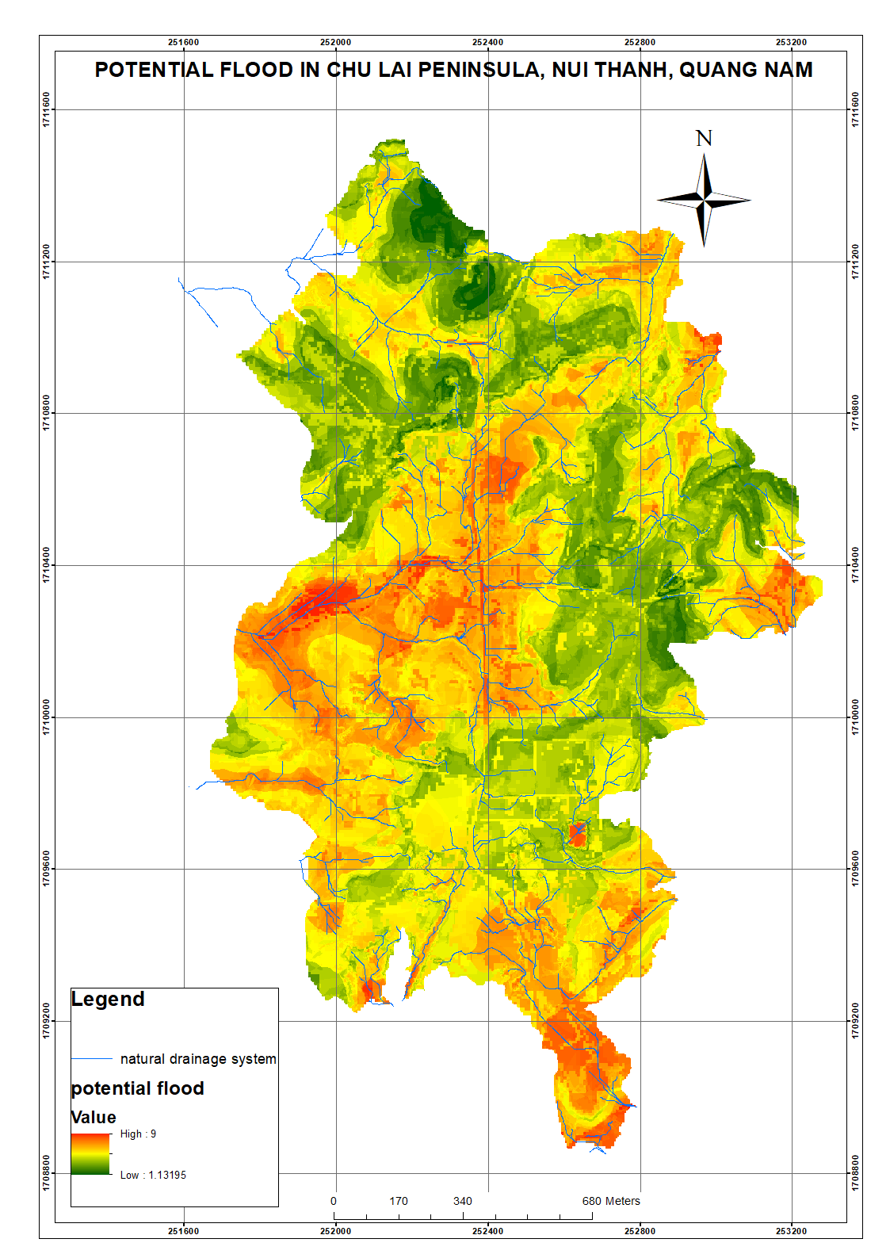

Hình 12. Bản đồ khả năng xảy ra lũ ở xã Tam Quang (chưa phân cấp)

Đánh giá mức độ dễ xảy ra lũ lụt cần phải phân loại mức độ tiềm ẩn lũ lụt thành năm loại. Trong nghiên cứu này, có một bước nhảy vọt đáng kể giữa tần suất của giá trị tiềm năng rất thấp và tần suất của giá trị tiềm năng rất cao. Do đó, chúng tôi sử dụng phương pháp phân loại các điểm đứt gãy tự nhiên để phân loại lại lũ tiềm ẩn như trong Bảng 23. Bên cạnh đó, Hình 88 minh họa khả năng lũ lụt ở Xã Tam Quang, Núi Thành, Quảng Nam.

Bảng 15. Phân cấp khả năng xảy ra lũ lụt
Number | Mark of potential flood | Class | Percent (%)
1 | 0 - 3.6 | Very low | 13.9
2 | 3.6 - 5.07 | Low | 34.7
3 | 5.07 - 5.97 | Medium | 27.8
4 | 5.97 - 6.77 | High | 16.4
5 | 6.773897- 8.99 | Very high | 7.2

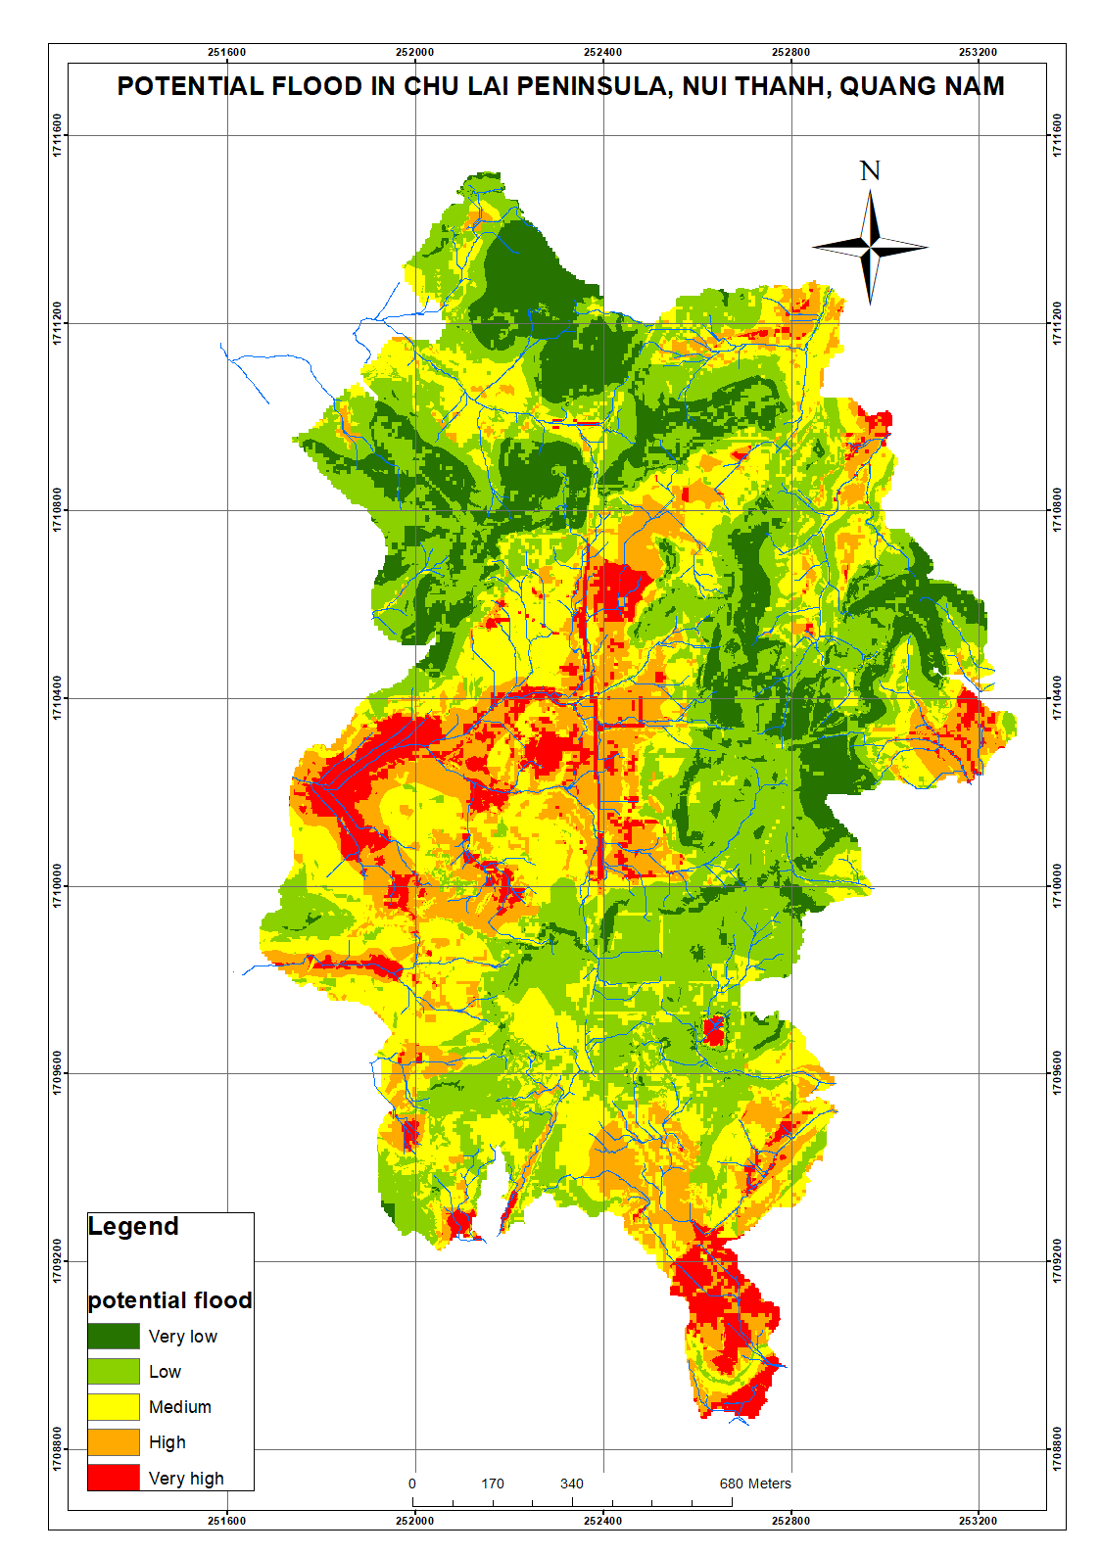

Hình 13. Bản đồ khả năng xảy ra lũ lụt ở xã Tam Quang

Hình trên chỉ ra rằng khả năng lũ lụt phổ biến là khả năng thấp đến trung bình. Khả năng thấp xảy ra lũ phân bố từ 3.600358 - 5.075703 chiếm 34.68% diện tích toàn khu vực (Bảng 23). Bốn lớp khác gồm trung hình, cao, rất thấp và rất vao chiếm lần lượt diện tích là 27.83%, 16.45%, 13.8697 % và 7.16 %. Các phần trăm đó chỉ ra rằng xã Tam Quang có khả năng xảy ra lũ thấp. Khả năng lũ xảy ra cao và rất cao ở những khu vực có lớp phủ là cây bụi thưa, khu dân cư, bề mặt bê tông, đất trống, hố laterit, cây keo, nước cố định và tạm thời, khu vực có độ dốc thấp và rất thấp từ 0º – 8º (Hình 82 and Bảng 16) mật độ thoát nước cao (Hình 86 and Bảng 20) và độ cao địa hình nhỏ hơn 15m (Hình 83 and Bảng 17). Khu vực có khả năng xảy ra lũ mức trung mình có diện tích khá rộng. Thực vật ở khu vực này gồm cây bụi thưa, bụi dày, bề mặt bê tông, đất trống, cây phi lao và cây bạch đàn. Thêm vào nữa là khu vực có độ dốc và độ cao ở mức trung bình. Khu vực có khả năng xảy ra lũ thấp và rất thấp thường được bao phủ bởi cây bụi thưa, bụi dày, đất trống và cây keo.
Tóm lại, khả năng lớn xảy ra lũ lụt phụ thuộc vào độ cao (0.437991 affecting weight), lớp phủ và độ dốc với trọng số ảnh hưởng lần lượt là 0.192821 và 0.158047. Trong khí, mật độ thoát nước, tốc độ thoát nước của đất và độ bão hòa của đất ảnh hưởng không đáng kể đến khả năng xảy ra lũ lụt ở xã Tam Quang.

KẾT LUẬN VÀ KIẾN NGHỊ
Với mục tiêu của luận văn là xây dựng bản đồ phân vùng nguy cơ lũ lụt nhằm dự báo khả năng xảy ra lũ lụt trong tương lai, học viên đã xây dựng thành được bản đồ phân vùng lũ xã Tam Quang, Núi Thành, Quảng Nam và đã chỉ rõ mức độ nguy cơ tại từng vùng cụ thể.
Phương pháp GIS, ta thấy đây là một phương pháp có nhiều ưu điểm bởi các đặc tính của nó dễ xây dựng, hiệu chỉnh, cập nhập dữ liệu để tạo ra kết quả mới, các trình bày đa dạng, dễ sử dụng cho cả những người không thuộc chuyên môn này.
Các bản đồ các yếu tố tác động được xây dựng trên phương pháp phân tích tổng hợp. Để tạo ra các bảng phân cấp cho từng yếu tố ta sử dụng phương pháp phân cấp và cho điểm dựa trên các nguồn tài liệu tham khảo, điểm số phân cấp cho từng yếu tố tác động được cho theo cấp bậc số lẻ 1, 3, 5, 7, 9 trong đó giá trị 9 có nguy cơ ảnh hưởng đến khả năng xảy ra lũ lụt rất cao, 7 (Cao), 5 (Trung bình), 3(Thấp), 1(Rất thấp
Khả năng xảy ra lũ được phân thành năm phân tầng, bao gồm rất thấp, thấp, trung bình, cao và rất cao. Bản đồ rủi ro ngập lụt có mức phân loại thấp, chiếm 45,85% diện tích khu vực nghiên cứu. Ngược lại, vùng có khả năng xảy ra lũ rất cao là vùng nhỏ nhất (4,82%). Dễ bị ngập lụt liên quan nhiều đến độ che phủ, độ dốc và độ cao của đất, trong khi liên quan không đáng kể đến tính thấm của đất. Do đó, tất cả các bản đồ, số liệu thống kê, dữ liệu thuộc tính đều được xây dựng một cách khoa học với độ chính xác cao, thực tế và cập nhật.

TÀI LIỆU THAM KHẢO
Tài liệu tiếng Việt
[1] – TS. Nguyễn Kim Lợi, 2007. Hệ thống thông tin địa lý, Nhà xuất bản Nông nghiệp. Trang 12 – 13.
[2] – ThS. Lê Anh Tuấn, Phòng chống thiên tai, Trang 23.
[3] – Website giới thiệu về lũ lụt của trung tâm khí tượng thủy văn quốc gia. Truy cập ngày 20 tháng 6 năm 2011. http://www.nchmf.gov.vn/web/vi-VN/43/Default.aspx
[4] – Nguyễn Trọng Yêm, 2008. Nghiên cứu xây dựng bản đồ phân vùng tai biến môi trường tự nhiên lãnh thổ Việt Nam, chương trình KC-08, Viện Địa chất, Viện Khoa học và Công nghệ Việt Nam. 166 trang.
[5] – Phân viện Khí tượng thủy văn và môi trường phía Nam. Báo cáo tổng hợp Sông Kôn. 95 trang.
[6] – A.M. Berliant, 2004. Phương pháp nghiên cứu bằng bản đồ (Hoàng Phương Nga – Nhữ Thị Xuân dịch, hiệu đính: Nguyễn Thơ Cát – Lương Lãng). Nhà xuất bản đại học Quốc gia Hà Nội, trang 40 – 41.
[7] – PGS. TSKH. Nguyễn Văn Cư, 2003. Nghiên cứu luận cứ khoa học cho các giải pháp phòng tránh, hạn chế hậu quả lũ lụt lưu vực sông Ba. 448 trang.
[8] – Nguyễn Tứ Dần, 1995. Ứng dụng phương pháp viễn thám và hệ thống thông tin địa lý nghiên cứu hiện trạng bề mặt và và xây dựng cơ sở dữ liệu địa hình Côn Đảo. 68 Trang.
Agüera-Vega, F., Carvajal-Ramírez, F., & Martínez-Carricondo, P. (2016). Accuracy of Digital Surface Models and Orthophotos Derived from Unmanned Aerial Vehicle Photogrammetry. Journal of Surveying Engineering, 04016025.
B.X, D. (2016). Soil infiltration characteristics of different landuse types at Luotmountain, Xuan Mai, Ha Noi. Forestry Science and Technology Journal, 4, 47-58.
Bhushan N, a. R. K. (2004). Strategic Decision Making Applying the Analytic Hierarchy Process. Spinger.
C., P. (2010). Using the analytic hierarchy process in evaluating decision alternative. Operations research and decisions,, 1.
Hằng, V. T. (2015). Nghiên cứu xác lập cơ sở khoa học tích hợp tư liệu địa tin học đánh giá môi trường chiến lược phục vụ qui hoạch khai thác khoáng sản rắn. Luận án tiến sỹ kỹ thuật, Đại học Mỏ Địa chất.
I., E. (2015). Flash Flood Hazard Mapping Using Satellite Images and GIS Tools: A case study of Najran City, Kingdom of Saudi Arabia (KSA). the Egyptian Journal of Remote Sensing and Space Sciences, 18, 261-278.
Ishizaka A., & A., L. (2011). Review of the main developments in the Analytic Hierarchy Process”, Expert Systems with Applications. Expert Systems with Applications, 38(11), 14336-14345.
Iswandi U., Widiatmaka, Bambang P., & Baba B. (2016). Delineation of Flood Hazard Zones by Using a Multi Criteria Evaluation Approach in Padang West Sumatera Indonesia. Journal of Environment and Earth Science, 6(3).
Nguyễn Văn Cư (2003), Nghiên cứu luận cứ khoa học cho các giải pháp phòng tránh, hạn chế hậu quả lũ lụt lưu vực sông Ba, đề tài cấp Nhà nước.
Lê Hoàng Tú, Nguyễn Thị Hồng, Nguyễn Duy Liêm, & Lợi, N. K. (2013). Phân vùng nguy cơ lũ lụt tại lưu vực sông Vu Gia, tỉnh Quảng Nam bằng ứng dụng công nghệ GIS và thuật toán AHP. Tạp chí Khoa học ĐHQGHN, các Khoa học Trái đất và Môi trường, 3(29), tr. 64-72.
P.A, B. (1986). Principles of Geographic Information Systems for Land Resource Assessment (Vol. 12). Oxford Science Publications, New York.
Quế, N. Đ. (2011). Đánh giá tác động của rừng đến dòng chảy và xói mòn đất trên một số lưu vực sông miền Trung và Tây Nguyên. Kỷ yếu Hội nghị Khoa học Công nghệ Lâm nghiệp với phát triển rừng bền vững và biến đổi khí hậu, 355-361.
Rahmati O., Zeinivand H., & M, B. (2016). Flood hazard zoning in Yasooj region, Iran, using GIS and multi-criteria decision analysis. Geomatics, Natural Hazards and Risk, 1000-1017.
Sekac T., & D.K., J. S. K. a. P. (2015). A Remote Sensing and GIS Approach to Assessing Multiple Environmental Factors Leading to Delineation of Flood Hazard Risk Zone in the Busu River Catchment, Morobe Province, Papua New Guinea. Melanesian Journal of Geomatics and Property Studies, 1, 40-55.
Stefanos S., D. S. (2013). Assessment of flood hazard based on natural and anthropogenic factors using analytic hierarchy process (AHP). Natural Hazards, 68, 569-585.
T.L, S. (1980). The Analytic Hierachy Process. McGrawHill, New York.
T.L, S. (1987). The Analytic Hierachy Process – what it is and how it is used. Mathematical modelling, Elsevier volume 9.
T.L, S. (2001). Decision making for leaders – The analytic hierarchy process in decision for complex world. Pitsburg RWS publications, 2.
T.L, S. (2008). Decision making with the analytic hierarchy process. International Journal Services Sciences, 1(1), 83 -98.
T.L, S. (2012). Decision making in complex enviroments:The Analytic Network Process (ANP) for Dependence and Feedback. Pittsburgh.
Tehrany M.S., Pradhan B., & M.N., J. (2013). Spatial prediction of flood susceptible areas using rule based decision tree (DT) and a novel ensemble bivariate and multivariate statistical models in GIS. Journal ofHydrology, 504, 69-79.
Triantaphyllou E., a. M. S. H. (1995). Using The Analytic Hierarchy Process for Decision Making in Engineering applications: Some challenges. Inter’l Journal of Industrial Engineering: Applications and Practice, 2(1), 35-40.
Saini S.S.,Kaushik S.P. (2012) “Risk and vulnerability assessment of flood hazard in part of Ghaggar basin: A case study of Guhla block, Kaithal, Haryana, India,” International Journal of Geomatics and Geosciences, Vol. 3, no. 1, pp. 42 - 54.
Schultz G.A. (1995), “Changes on Flood characteristics due to land use changes in river basin”, U.S.-Italy Research Workshop on the Hydrometeorology, Impacts, and Management of Extreme Floods, Perugia, Italy
Yashon O.O., Tateishi R. (2014), “Urban Flood Vulnerability and Risk Mapping Using Integrated Multi-Parametric AHP and GIS: Methodological Overview and Case Study Assessment”, Water, Volume 6, No. 6, pp. 1515-1545

